- Behind The Scene
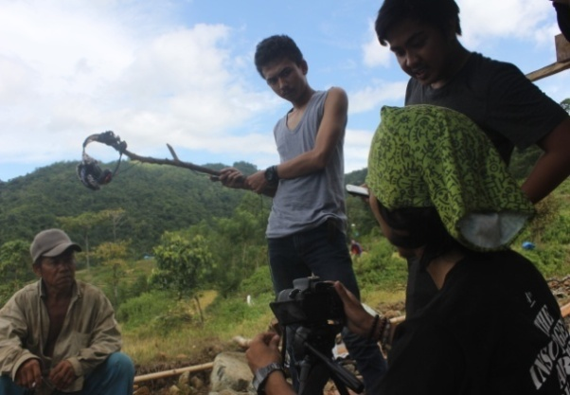
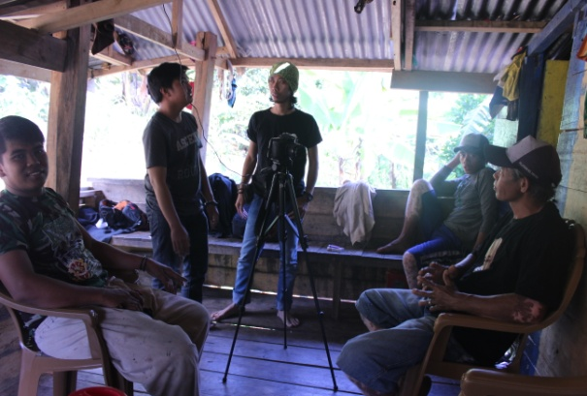
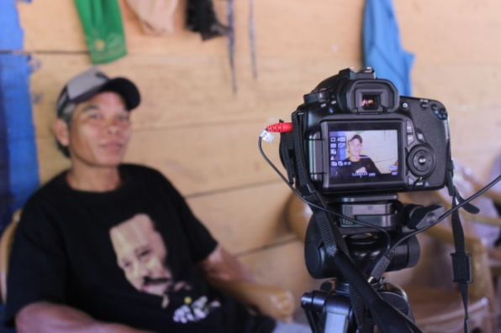
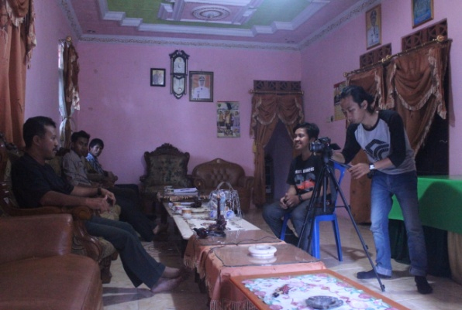
Dalam proses produksi film dokumenter “Ma’Bua-bua dalam Prosesi Adat To Balo” semua kru telah bertanggung jawab di lapangan sesuai dengan perannya masing-masing. Dalam kegiatan pengambilan gambarpun terekam bagaimana proses itu berlangsung.
2
1
3
4
Gambar 4.8 Behind the scene
  - Situasi pengambilan adegan wawancara, mantan Kepala Desa Bulo-bulo
  - Situasi pengambilan adegan wawancara, salah satu masyarakat to balo
  - Situasi kordinasi dengan kru produksi
  - Situasi pengambilan adegan wawancara, Dusun Labaka

BAB V
KESIMPULAN DAN SARAN
                - Kesimpulan
Pembuatan film dokumenter ini merupakan Tugas Akhir berupa Penciptaan Karya yang dibuat berdasarkan perwujudan konsep dan ide yang telah didapatkan ilmunya selama perkuliahan berlangsung, serta dari beberapa pengamatan diluar perkuliahan. Di mana penulis melakukan observasi di beberapa tempat sebelumnya, hingga akhirnya menetapkan Dusun Labaka, Desa Bulo-bulo, Kecamatan Pujananting, Kabupaten Barru sebagai lokasi produksi film dokumenter “Ma’Bua-bua dalam Prosesi Adat To Balo”.
Film dokumenter“Ma’Bua-bua dalam Prosesi Adat To Balo” merupakan salah satu karya produksi tentang sebuah ritual adat pertanian yang bernama Ma’Bua-bua yang dilaksanakan oleh masyarakat To Balo, Dusun Labaka, Desa Bulo-bulo, Kecamatan Pujananting, Kabupaten Barru. Ritual ini dilaksanakan pada saat tanaman padi akan berbuah yang dalam pelaksanaannya ditandai dengan pembuatan kue Bua-bua dan menggantungnya di depan pintu rumah.
Dalam pembuatan film dokumenter ini penulispun ingin membantu pembaca untuk memahami apa yang telah berlangsung di dalam ruang produksi yang dilalui, sebelum karya yang dihasilkan muncul dalam bentuk representasi sosial dan pendidikan yang paripurna, dan siap untuk dikonsumsi. Tidak hanya itu, dalam penciptaan karya film dokumenter ini sekiranya juga dapat menjadi acuan untuk menghasilkan karya-karya dokumenter lain yang tidak hanya berkualitas dari segi produksi, namun juga mengacu pada sistem tata edar yang memenuhi hak masyarakat penonton, serta menjunjung tinggi kode etik dalam sebuah produksi dari segi pesan yang ingin disampaikan. Setiap karya harus memiliki kelayakan untuk dapat dipublikasikan, termasuk sebuah produksi film dokumenter. Begitupun dengan karya film dokumenter “Ma’Bua-bua dalam Prosesi Adat To Balo”, ada hal yang menjadi unsur kelayakannya. Memperkenalkan sebuah ritual adat pertanian yang bernama Ma’Bua-bua yang dilaksanakan oleh masyarakat To Balo, Dusun Labaka, Desa Bulo-bulo, Kecamatan Pujananting, Kabupaten Barru.
84

Adapun kesimpulan akhir dalam penelitian ini antara lain :
  - Film dokumenter “Ma’Bua-bua dalam Prosesi Adat To Balo” merupakan salah satu potret nyata sisi kehidupan masyarakat To Balo yang sampai saat ini masih mempertahankan adat istiadat nenek moyang mereka. Dalam proses produksi ini sutradara diibaratkan sebagai seorang nahkoda yang mengarahkan dan menyatupadukan langkah seluruh awak produksi dengan merealisasikan kretifitas sinematografinya di lapangan.
  - Kekuatan sebuah karya film dokumenter adalah pada ide yang berdasarkan pada riset. Di mana ada sudut pandang pembuatnya yang terumuskan dalam film statement/direct script. Artinya, dalam film dokumenter ada subyektifitas si pembuat, inilah yang menjadi tugas utama sutradara dalam produksi film dokumenter “Ma’Bua-bua dalam Prosesi Adat To Balo” dengan menuangkan ide sederhananya dalam konsep perancangan yang jelas dan terinci dalam sebuah naskah cerita melalui pendekatan audio visual yang menarik dan komunikatif. Sehingga menghasilkan sebuah film dokumenter yang mampu bercerita dan mempunyai nilai kultural yang edukatif.
  - Ide-ide dalam sebuah film dokumenter dapat bersifat ringan, keseharian namun tetap memiliki daya tarik/human interest. Begitu pula dalam penyajian film dokumenter “Ma’Bua-bua dalam Prosesi Adat To Balo” ini, di mana sutradara berperan penting dalam mengembangan ide cerita yang telah terkonsep dalam naskah cerita yang dirincikan melalui pembuatan storyboard, dengan menambahkan unsur ilustrasi cerita sebagai proses desain dibantu team produksi terutama penata artistik. Tanpa menghilangkan nilai esensi pesan dalam cerita sebagai sebuah karya film dokumenter yang menarik dan komunikatif.
                - Saran
            - Film dokumenter “Ma’Bua-bua dalam Prosesi Adat To Balo” merupakan sebuah film yang menarik, untuk itu diupayakan untuk membuat film dokumenter yang menarik agar lebih meyakinkan masyarakat ketika menyaksikannya.
            - Dalam perancangan film dokumenter harus mempersiapkan konsep yang lebih matang, terstruktur, serta manyajikan konten yang menarik dan komunikatif.
            - Menghargai waktu, memanfaatkannya dengan sebaik mungkin.
            - Dalam proses produksi dibutuhkan kerja sama tim yang baik, saling mendukung, menghargai dan memahami satu sama lain.

